1.pielikums
__.__.2023. nekustamā īpašuma nomas līgumam
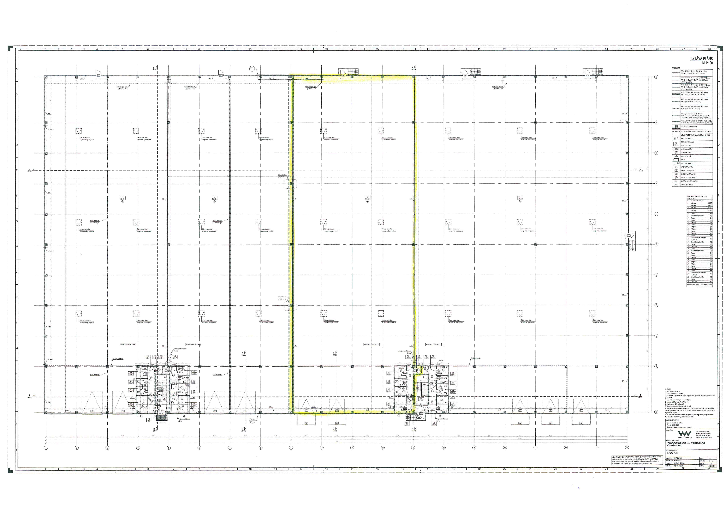
Ēkas 1.stāva telpu eksplikācija
Nr. | Telpas nosaukums | Platība (m²)
1.3 | Noliktava | 1534,73
1.26 | Palīgtelpa | 2,12
1.25 | Gaitenis | 7,93
1.24 | Palīgtelpa | 5,5
1.23 | Tualete | 3,3
1.22 | Tualete | 3,41
1.21 | Biroja telpa/atpūtas telpa | 7,81
1.20 | Gaitenis | 4,82
 | Kopā | 1569,62
Ēkas 2.stāva telpu eksplikācija
Nr. | Telpas nosaukums | Platība (m²)
2.23 | Palīgtelpa | 159,45
2.32 | Gaitenis | 12,6
2.25 | Tualete | 2,16
2.29 | Tualete | 2,16
2.26 | Tualete | 2,16
2.30 | Tualete | 2,16
2.27 | Dušas telpa | 2,40
2.31 | Dušas telpa | 2,40
2.28 | Ģērbtuve | 13,74
 | Kopā | 199,23
Ēkas koplietošanas telpu eksplikācija
Nr. | Telpas nosaukums | Proporcionālā platība (m²)
1.stāvs
1.19 | Kāpņu telpa | 8,26
1.34 | Kāpņu telpa
2.stāvs
2.11 | Kāpņu telpa | 23,23
2.13 | AVK tehniskā telpa
2.33 | Kāpņu telpa
2.34 | Gaitenis
2.35 | AVK tehniskā telpa
2.36 | SM, EL un UK tehniskā telpa
Kopā |  | 31,49

